Инструкция для подключения в систему видеоконференций
I Рекомендуемые браузеры
Участникам вебинаров настоятельно рекомендуется использовать Яндекс.Браузер, так как это один из немногих браузеров не требующий никаких предварительных настроек.
Участники видеоконференций, а также докладчики и модераторы вебинаров также могут использовать Яндекс.Браузер сразу после установки в любой операционной системе разрешив использование камеры и микрофона
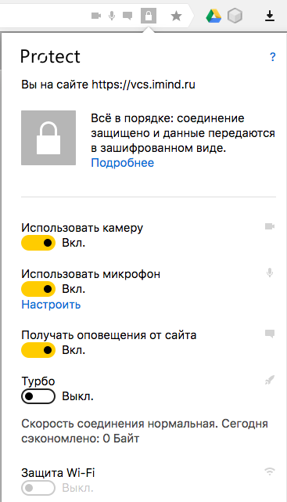
Участникам вебинаров, использующим браузер Chrome, необходимо выдать соответствующее разрешение
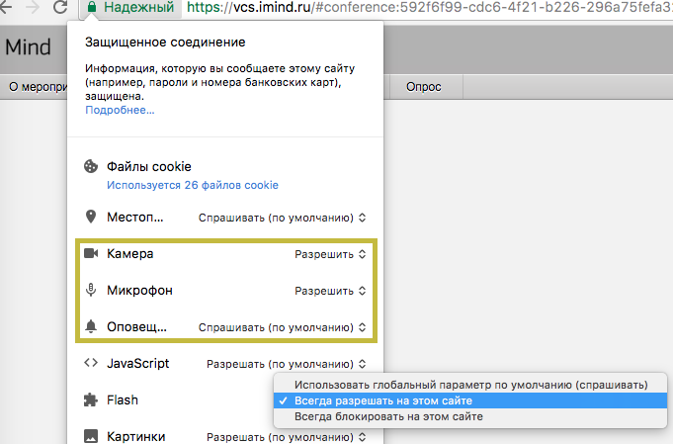
Участники видеоконференций, а также докладчики и модераторы вебинаров также могут использовать браузер Chrome разрешив использование камеры и микрофона.
Браузеры MS Edge, Firefox, Safari, Opera, MS Internet Explorer 8 не рекомендованы к использованию по причине сложности настройки пользователями. Информацию по настройке можно найти в справочном центре.
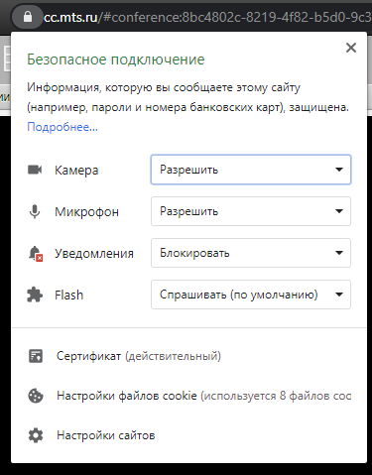
II Вход в мероприятие:
После перехода по ссылке из письма, вы попадаете на страницу входа в конференцию.
Нажимаем на значок замочка в адресной строке и разрешаем доступ к камере и микрофону.
После завершения настройки разрешения для камеры и микрофона перезагружаем страницу.
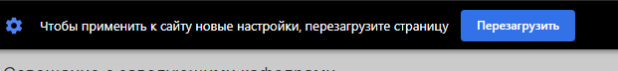
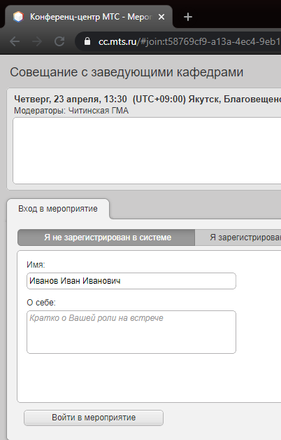

Остаёмся на вкладке «Я не зарегистрированный в системе».
В поле «Имя» вводим свои ФИО и нажимаем кнопку внизу страницы «Войти в мероприятие»

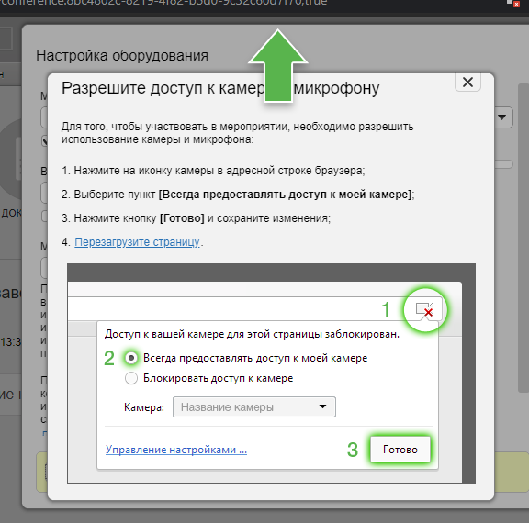
После входа в мероприятие вас встречает окно подсказок «Разрешите доступ к камере и микрофону». Закрываем подсказку крестиком справа от зелёной стрелочки или нажимаем вверху страницы «разрешить доступ к камере».

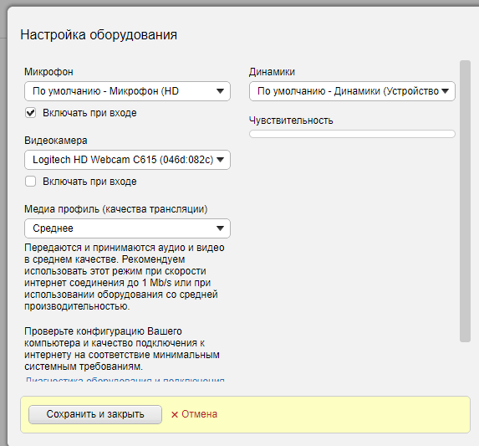
Проверяем, что выбрали микрофон и камеру и нажимаем кнопку «Сохранить и закрыть».

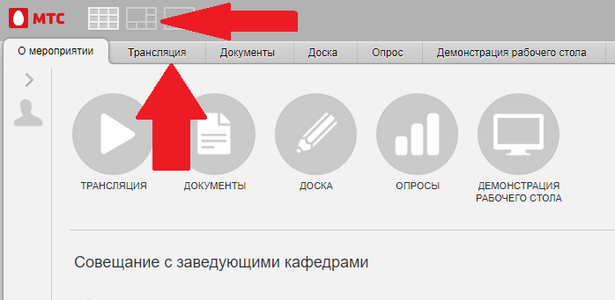
Выбираем вкладку «Трансляция» и выбираем вид окна «Постоянное присутствие» (2 верхняя кнопка).

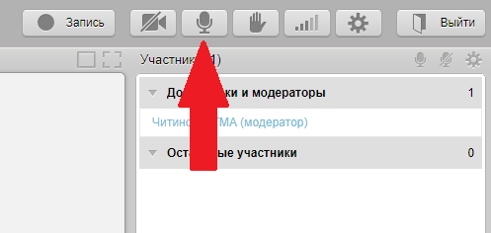
Не забывайте отключать микрофон, чтобы не создавать в конференции не нужных шумов.
Подсказка: зелёная кнопка: микрофон работает, серая кнопка: микрофон выключен.

III Демонстрация рабочего стола
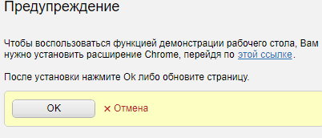
Если вам нужно продемонстрировать презентацию, переходим на вкладку «Демонстрация рабочего стола», выбираем пункт «весь экран» и нажимаем «Начать демонстрацию».

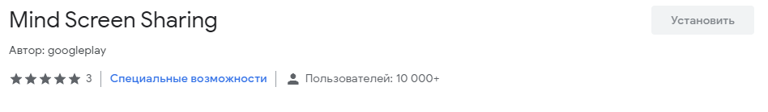
Если у Вас система пишет предупреждение, переходим по требуемой «этой ссылке» и нажимаем кнопку «Установить».
После установки требуемого приложения, снова переходим на страницу с мероприятием и повторяем пункты для демонстрации экрана.

